Plan pracy w dniach 20 – 24 kwietnia
grupa średnia 4-5 l.
Temat tygodnia: Ziemia – szczęśliwa planeta.
Umiejętność ogólna: podejmowanie działań na rzecz ochrony przyrody.
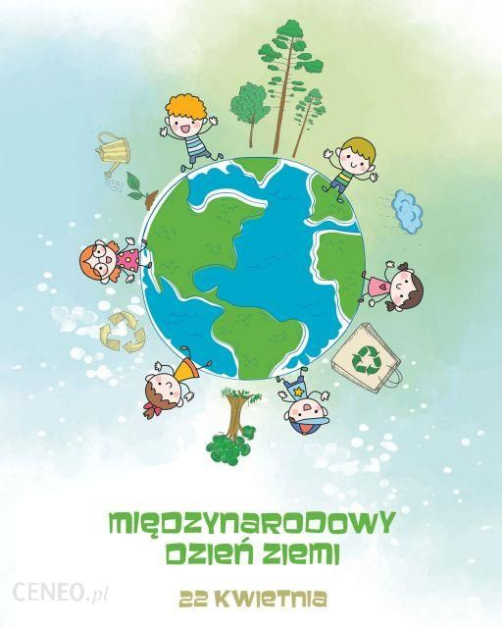
W środę 22 kwietnia obchodzimy Międzynarodowy Dzień Ziemi. Spójrz na plakat poniżej, zastanów się, co możesz zrobić, aby nie szkodzić naszej planecie. Może uda ci się przestrzegać wszystkich zasad, nie tylko w dniu Ziemi, ale codziennie.
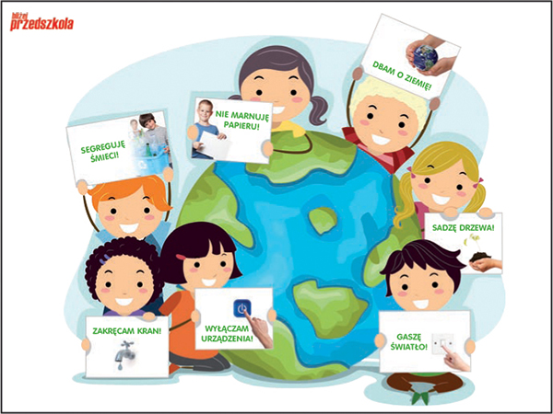
W tym dniu mamy jednak specjalne zadanie dla ciebie. Zrób coś szczególnego dla przyrody:
- może uda ci się posadzić jakąś roślinę w ogródku (drzewko, krzew, kwiaty….)
- jeśli nie masz takiej możliwości to zadbaj o rośliny, które już są w twoim domu lub w ogródku, podlej je, usuń zaschnięte liście, może niektóre potrzebują zmiany podłoża albo odrobiny naturalnego nawozu
Nawozy naturalne, które możesz samodzielnie przygotować, to przede wszystkim:
- – popiół drzewny, który zapobiega zakwaszeniu gleby i podnosi jej pH,
- – nawóz ze skorupek jaj, będący źródłem wapnia,
- – bogaty w potas nawóz ze skórki od banana,
- – nawóz z fusów po herbacie i kawie do zakwaszania gleby,
- możesz również zorganizować „zielony kącik” z ziół (np. mięty, bazylii, oregano…) i wykorzystać do tego butelki, trochę ziemi i nasiona roślin, które chcesz wyhodować
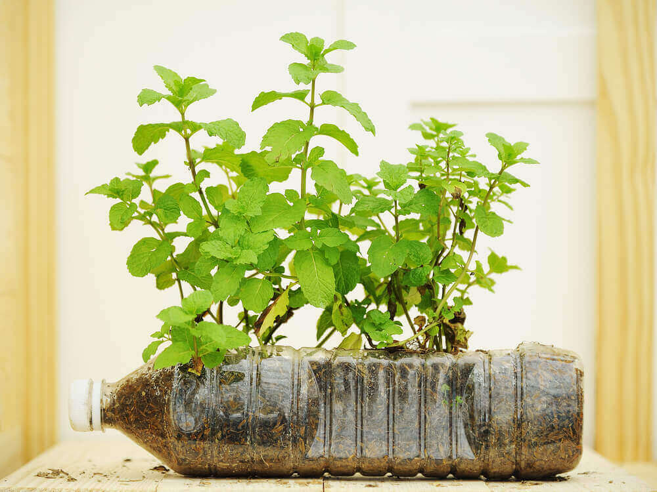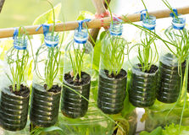

- Smutne drzewo – posłuchaj wiersza

Drzewko małe w parku stało,
gałązkami poruszało.
W jego listkach ptaszek śpiewał
i przytulał się do drzewa.
Przyszedł jednak urwis mały,
zerwał listki dla zabawy,
a nożykiem w miękkiej korze
wyrył napis "Chcę nad morze"
Drzewko bardzo się smuciło,
łzy zielone wciąż roniło.
Czy tak można, zuchu mały
niszczyć drzewko dla zabawy?
Kto mieszkał w drzewie?
W jaki sposób chłopiec zniszczył drzewo?
Czy chłopiec postąpił dobrze?
Jak twoim zdaniem, należy dbać o drzewa, krzewy, kwiaty? Czego nie wolno robić?
- Po wysłuchaniu wiersza możesz sobie wyobrazić jak ono wyglądało, było smutne i zniszczone. Pomyśl również, jak mogłoby wyglądać drzewo szczęśliwe, zdrowe.
Spróbuj wykonać ilustrację. Podziel kartkę na połowę. Z jednej strony narysuj drzewo smutne, z drugiej wesołe.
- Bajka edukacyjna „Czysto, ładnie i bez śmieci” – poznaj podstawowe zasady segregacji śmieci. Porozmawiaj z rodzicami, jak w twoim domu są segregowane odpady.
Bajkę edukacyjną znajdziecie TU https://www.youtube.com/watch?v=uWLFOUKkzGA
- Znasz już zasady segregacji odpadów. Z pewnością doskonale wykonasz zadanie. Pokoloruj kosze na odpowiednie kolory: papier – niebieski, plastik i metal – żółte, szkło – zielone, bioodpady – brązowe. Połącz linią odpady z odpowiednim pojemnikiem. Policz, ile jest śmieci w każdym pojemniku. Może spróbujesz dodać wszystkie śmieci i policz ile ich jest.
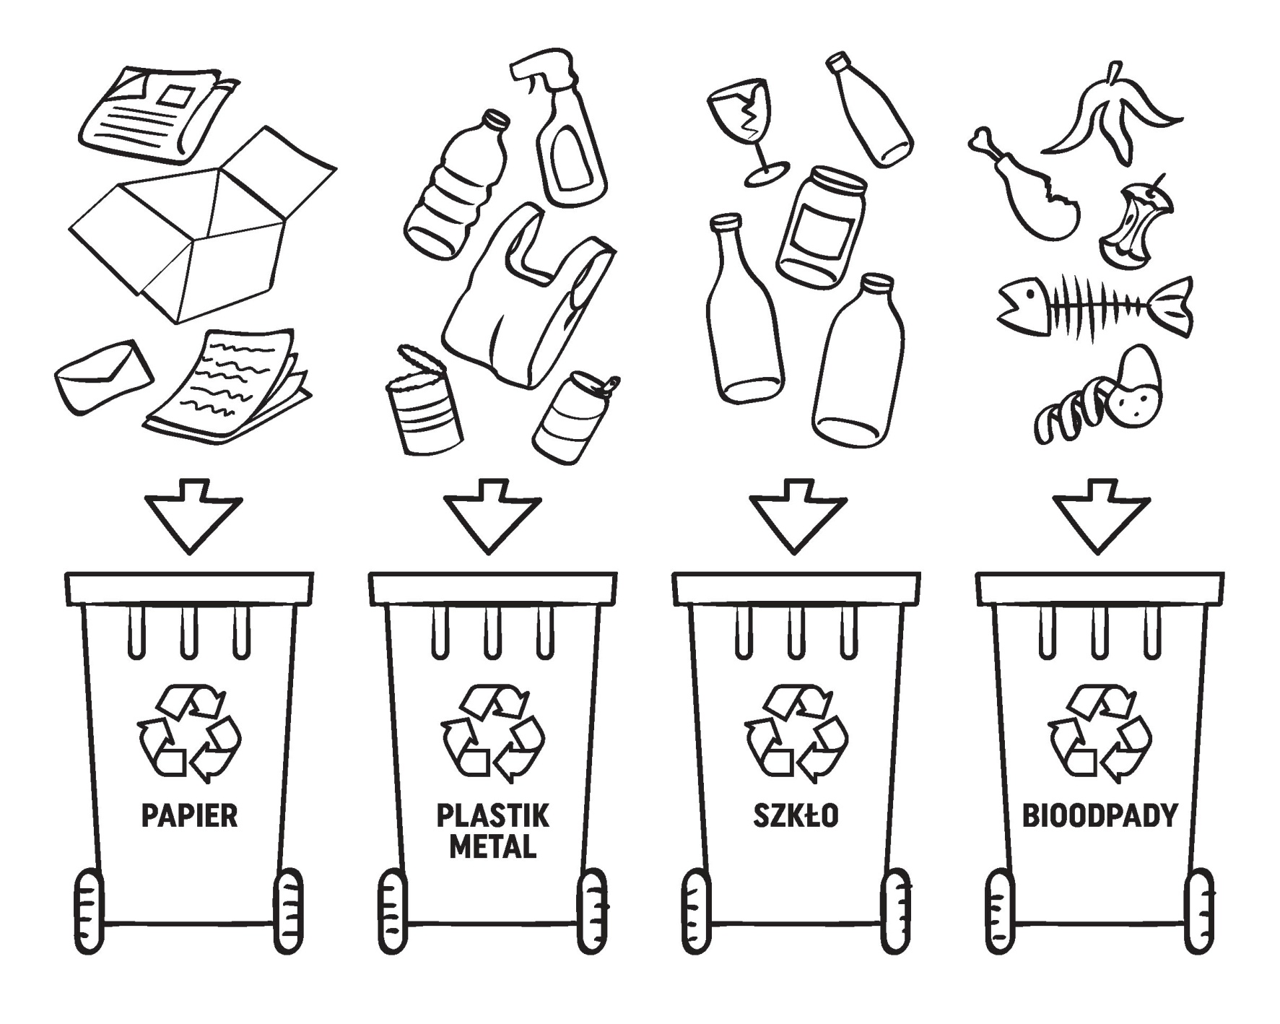
- W ostatnim czasie trudno nam obcować z przyrodą. Ni możemy wybrać się do parku czy lasu. Ale las może „przyjść” do nas. Posłuchaj muzyki i odgłosów przyrody kiedy będziesz rysować, odpoczywać czy wykonywać inne czynności. Spróbuj nazywać dźwięki, które słyszysz.
https://www.youtube.com/watch?v=BzpheDcdgzg
https://www.youtube.com/watch?v=vODeM1HLads
- Zwróć uwagę na odpady, które zostały posegregowane w twoim domu. Może uda ci się wykorzystać coś, do wykonania instrumentu. To może być pudełko, butelka, puszka. Wystarczy wsypać odrobinę ryżu, kaszy czy małych kamyków, pięknie ozdobić i zagrać do ulubionej piosenki.
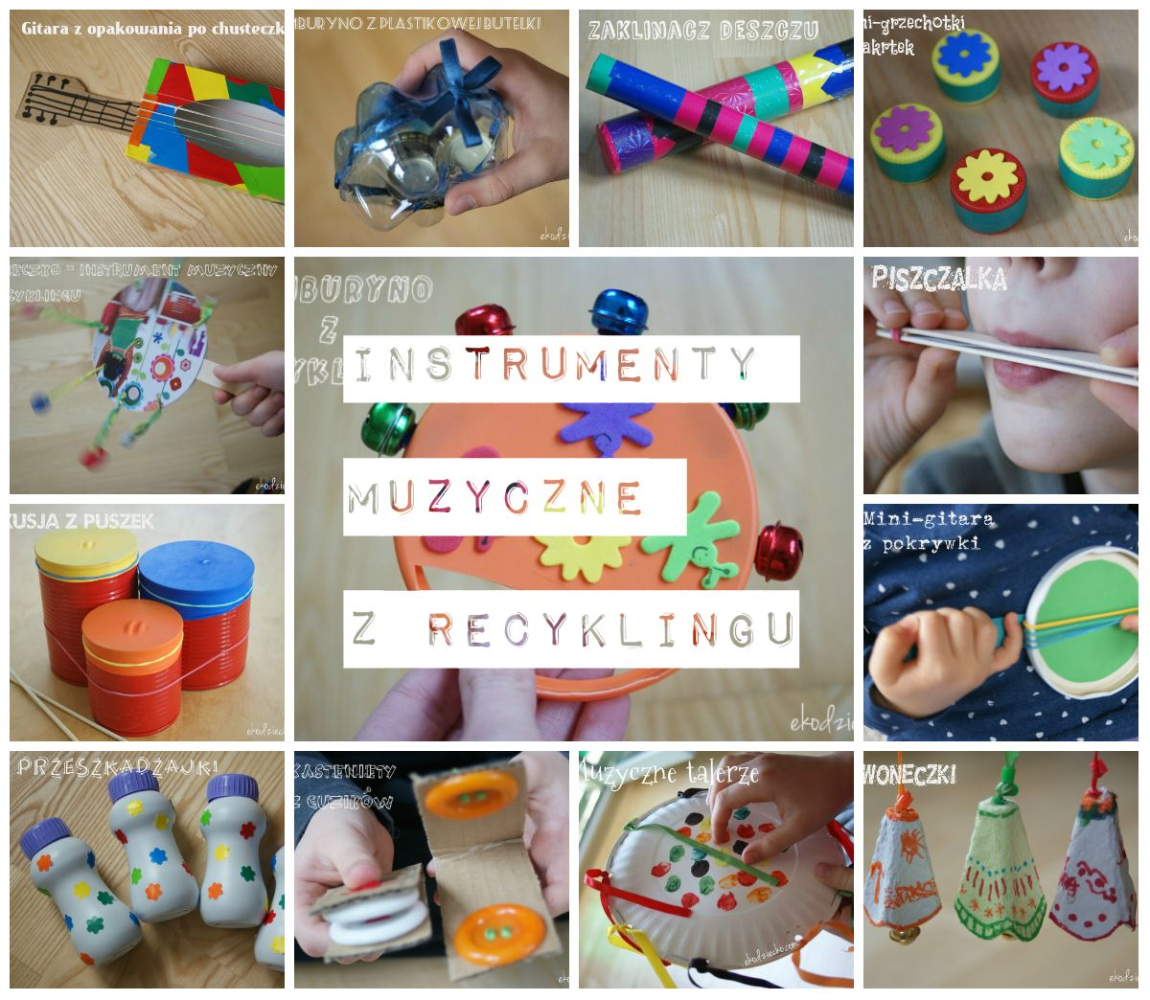

- Zapytaj rodziców skąd w waszym domu czerpie się prąd, do czego jest potrzebny, czy korzystanie z prądu to duży czy mały wydatek. Następnie obejrzyj bajkę edukacyjną poniżej.

- Poznaj ekologiczne źródła energii – obejrzyj bajkę o tym, jak świat dąży do tego, aby wytwarzać prąd i nie szkodzić środowisku. Jak wykorzystuje się naturę (wiatr, słońce, wodę) aby powstała energia.
https://www.youtube.com/watch?v=LmpLrMs44VQ

